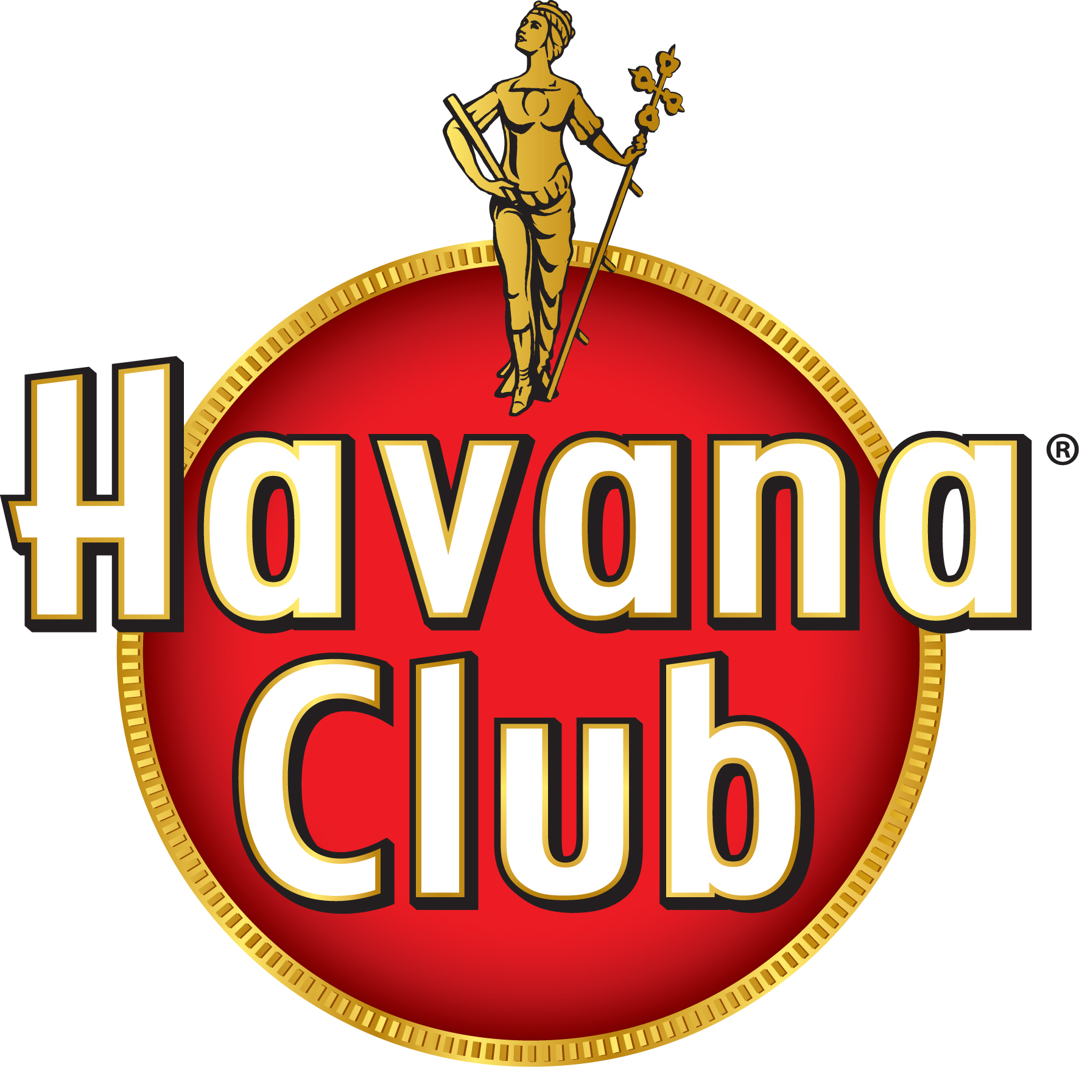

April 2016
PRESSEMELDING
ANTONIO NARANJO NEVARES SKAL REPRESENTERE NORGE I DEN
11. HAVANA CLUB COCKTAIL GRAND PRIX

Havana Club har den glede av å annonsere at Antonio Naranjo Nevares fra Himkok i Oslo har sikret seg en plass i den 11. globale finalen av Havana Club Cocktail Grand Prix i Havanna, som finner sted 30. Mai – 4. juni 2016, hvor han vil kjempe mot representanter fra mer enn 40 land. Den norske finalen fant sted i Pernod Ricard Norways kontorer i Oslo og hadde 16 finalister som fikk prøve seg foran juryen.
Som landets ikoniske cocktail er Cubas identitet et resultat av fusjoner mellom kulturer som Afrika, Spania og Amerika. Gjennom denne multikulturelle ånden er deltakerne i år utfordret til å skape den neste klassiske cocktailen ved å mikse Cubas cocktailtradisjon og autentisitet med sine egne personlige erfaringer og bakgrunn.
”Finalen, med flere av Norges dyktigste bartendere, var svært spennende. Finalen i seg selv representerte virkelig en bit av Cuba, med en miks av bartendere fra flere land som Norge, Australia, Sverige, Slovakia, Island og Cuba. Antonio imponerte juryen ved å kombinere Cubanske cocktailklassikere som blant annet El Presidente, med Afrikansk Vermuth, Cream Cherry Wine og Omeshu Sake for å skape sin ”Criollo”. Vinnercocktailen klarte virkelig å fange hjertet og sjelen til Cuba i et glass,” sier Sr. Brand Manager Richard Düring.
I den globale finalen vil Antonio bli bedre kjent med kubansk rom og cocktail av en eksklusiv gruppe håndplukkete, anerkjente mixologister gjennom to dager med workshop og masterclasser. Et besøk til Havana Club destilleriet vil videre gi inspirasjon for Antonio før den intense konkurransen begynner.
Kuratorer i år vil være den anerkjente cocktailhistorikeren Jared Brown og Anistatia Miller, forfatter av mer enn 36 titler, i tillegg til Cuban Cocktails. Konferansier for finalen er Dave Broom, International Wine & Spirits Communicator of the Year 2013, og dømmes av et eksklusivt panel mixologister fra World’s 50 Best Bars, inkludert Hidetsugo Ueno, Renato ‘Tato’ Giovannoni, Alejandro Bolívar og Thanos Prunarus, pluss cocktailekspert Scotty Schuder og vinneren 2014 Andy Loudon.
Antonio fra Himkok sier: ”Jeg er kjempeglad som får representere Norge i den globale finalen i Havana Club Cocktail Grand Prix. Konkurransen var hard, men det så ut som om juryen nøt hvert sekund. Cuba er selvfølgelig en del at min egen historie siden jeg er derfra, men nå får jeg muligheten til å observere hvordan Cubanske bartendere lager klassikerne i dybden, så når jeg kommer dit vil jeg bruke alt Havana Club Gran Prix ekspertene vil lære oss. Inspirasjonen bak cocktailen min er Cuba og hvordan Cuba har blitt påvirket fra så mange kulturer som Afrika, Kina og USA, derav ingrediensene, og håper at denne idéen, kombinert med det jeg vil lære på Havanna vil hjelpe meg med å imponere dommerne en gang til.”
Nick Blacknell, International Marketing Director i Havana Club, kommenterer: “Vi ser frem til å ønske noen av verdens beste bartendere velkommen til Cuba til den 11. Havana Club Cocktail Grand Prix. Som en av de mest tiltrekkende konkurransene blant bartendere samler konkurransen internasjonale talenter i Havanna for å lære mer om Cubas kultur og cocktailhistorie.
For første gang i historien vil Cocktail Grand Prix vinneren få muligheten til å delta i et globalt rom-prosjekt på vegne av Havana Club. Ved å følge fotsporene til vinneren i 2014, Andy Lounden, så vil vinneren også delta som dommer i neste globale finale og jobbe som Havana Club konsulent i to år. Som en del av samarbeidet med merket, har Louden reist med Havana Club til noen av verdens beste bransjemesser og show, inkludert Berlin Bar Convent og London Rum Fest og hans vinnercocktail har blitt servert i barer over hele Havana og UK.
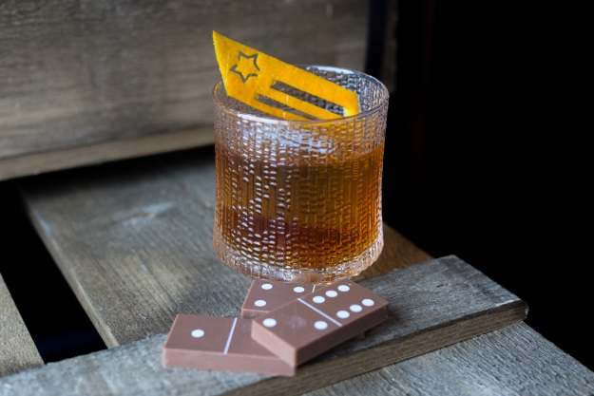
Oppskrift på Criollo:
50 ml Havana 7 Años
25 ml African Vermouth
15 ml Cream sherry wine
20 ml Umeshu Sake
Glass: Rocks
Metode: - Spanish throw (kaste drinken mellom shakerne. Evt. for nybegynnere: helle drinken fra glass til glass).
Pynt: Appelsinzest

-Slutt-

2016 Havana Club Cocktail Grand Prix jury:
- Jared Brown, anerkjent cocktail og brennevinsekspert
- Hidetsugo Ueno, World’s 50 Best Bars 2011-2014 og Best in Asia (to år på rad), Bar High Five, Tokyo, Japan
- Thanos Prunarus, World’s 50 Best Bars 2013, Baba au Rum, Athen, Hellas
- Renato ‘Tato’ Giovannoni, World’s 50 Best Bars 2013 & 2014, Floreria Atlantico, Buenos Aires, Argentina
- Alejandro Bolivar, World’s 50 Best Bars 2011, El Floridita, Havana, Cuba
- Scotty Schuder, Dirty Dick’s, Paris, Frankrike
- Andrew Loudon, 2014 Havana Club Cocktail Grand Prix winner, London, UK
- Juryformann: Anistatia Miller

Havana Club International S.A.:
- Havana Club International S.A. ble etablert i november 1993 av det cubanske selskapet Cuba Ron S.A og det franske selskapet Pernod Ricard Group, med formålet å utvikle merkevaren Havana Club internasjonalt ved hjelp av Pernod Ricards sterke internasjonale distribusjonsnettverk.
- Siden 2003 ble Havana Club International S.A. også ansvarlig for lokal distribusjonen av Havana Club på Cuba, sammen med andre internasjonale merker i Pernod Ricard porteføljen.
- I 2007 åpnet Havana Club International S.A. sitt nye destilleri i San José for å møte den økte etterspørselen etter lagret rom.
- I 2014 solgte Havana Club mer enn 50 millioner flasker og ble rangert som nr. 22 i “The Impact Top 100 Brands”. Havana Club er det tredje største internasjonale rommerket i verden utenfor USA og verdensledende i kategoriene premium og super premium rom.
- Havana Club eksporteres til 120 land, bortsett fra USA hvor cubanske produkter er utestengt på grunn av importbarrieren.

Internett:
www.havana-club.com
www.havana-cultura.com
www.havana-club.com/bar-news

Kontakt:
Richard Düring
Sr. Brand Manager
Pernod Ricard Norway
Tel: +47 920 15 962
E-mail: richard.during@pernod-ricard.com

